Diagramas UML:

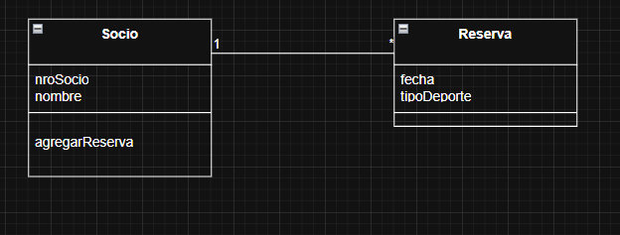
El metodo tendria que ser agregarReserva(), que permite al socio agregar una nueva reserva
2)
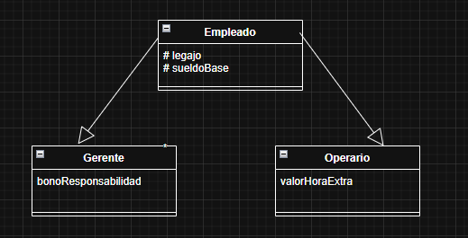
Tendria 3 atributos, los 3 atributos protected de la clase Empleado, Legajo y sueldoBase y tambien el atributo propio bonoResponsabilidad
3)
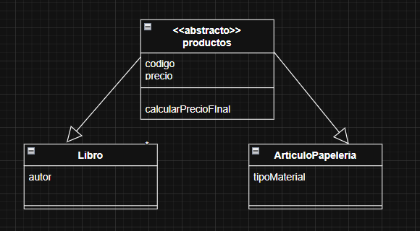
Porque es una clase abstracta y no pueden instanciarse porque producto es algo “generico”, no es algo que exista en si, sino que se divide en tipos.
4)
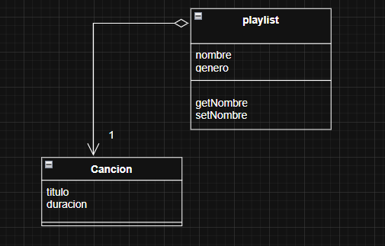
El rombo hueco es porque es una agregacion y no asosiacion porque las canciones siguen existiendo por mas que se borre la playlist. el metodo get es para obtener el valor de algo y el metodo set es para modificar el valor de algo
5)
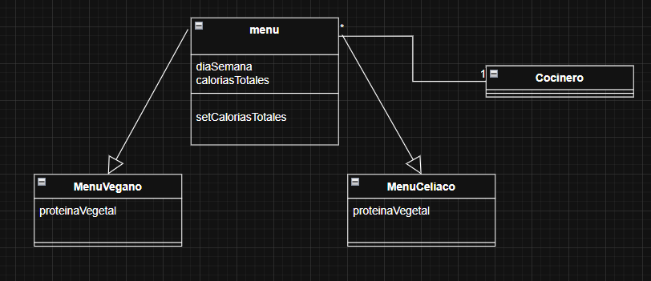
(en MenuCeliaco el atributo es certificadoSinTACC)
el atributo de caloriasTotales porq no puede tener valores negativos
6)
